**Lista complementar E/P/S - Técnicas de programação e algoritmos**

**Nome da dupla: _________________________________________1º mtec DS**

Criar o algoritmo, diagrama de blocos, código em Portugol e código em Java dos estudos de caso a seguir:

1. Criar um programa que leia o comprimento e a largura de uma parede. Sabendo-se que cada lata de tinta consegue cobrir 3,8m2, calcular e apresentar quantas latas de tinta serão necessárias para pintar toda a parede.

­Fluxograma

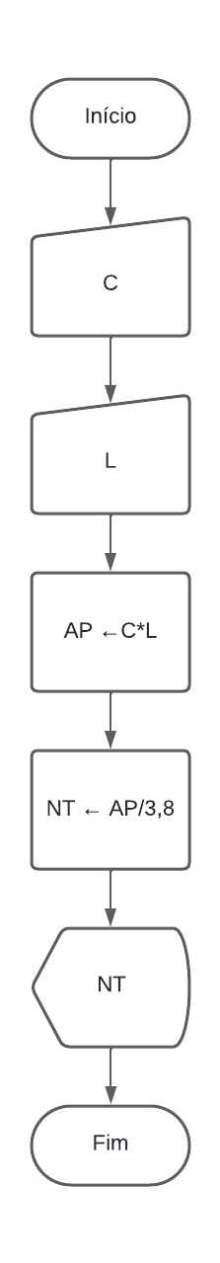

Algoritmo da Parede

1: Leia a largura da Parede (l)

2: Leia o comprimento da Parede (c)

3:Medir Área da Parede (ap <-- c * l)

4: Calcule o número de latas de tinta necessárias ( nt <-- ap/3,8 )

5: Exibir o Número de Latas Necessárias (nt)

Java

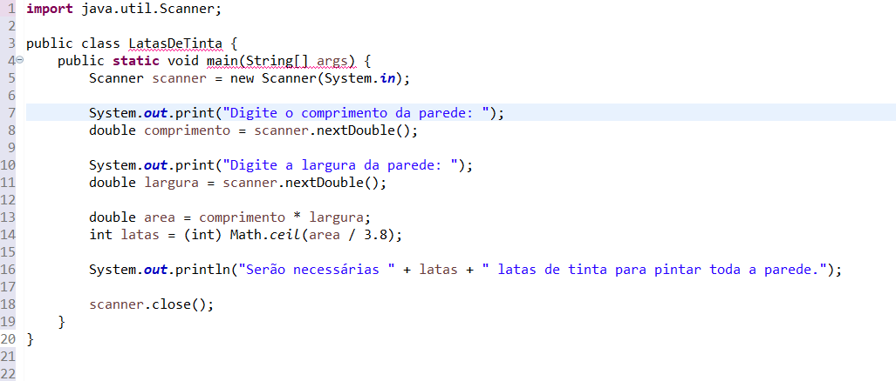

Portugol

algoritmo LatasDeTinta

var

comprimento, largura, area, latas: real

escreva ("Digite o comprimento da parede: ")

leia(comprimento)

escreva ("Digite a largura da parede: ")

leia(largura)

area <- comprimento * largura

latas <- (area / 3.8)

escreva("Serão necessárias ", latas, " latas de tinta para pintar toda a parede.")

fim

1. Criar um programa que leia um valor em Euros e a cotação do Euro. Calcular e apresentar o valor convertido em Reais.

Portugol

algoritmo ConversorDeMoeda

var

valor_em_euros, cotacao_do_euro, valor_em_reais: real

inicio

escreva("Digite o valor em Euros: ")

leia(valor_em_euros)

escreva("Digite a cotação do Euro: ")

leia(cotacao_do_euro)

valor_em_reais <- valor_em_euros * cotacao_do_euro

escreva("Valor convertido em Reais: ", valor_em_reais)

fim

­Fluxograma

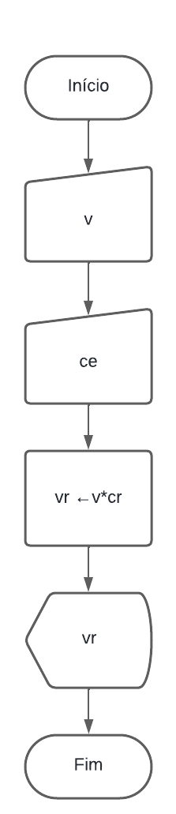

Algoritmo do Euro

1: Leia o Valor em Euro (v)

2: Leia a Cotação do Euro (ce)

3:Calcule (vr <- v * ce)

4: Exibir o Valor Convertido em Reais (vr)

Java

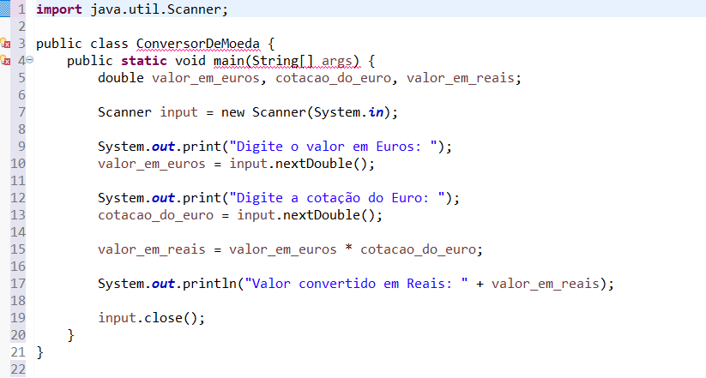

1. Criar um programa que leia a quantidade de convidados do sexo feminino e do sexo masculino de uma festa. Calcule e apresente a quantidade a ser comprada de salgados (em unidades), doces (em unidades), bolo (em kilograma) e bebidas (em litros) sabendo-se que:

- Para cada convidado do sexo masculino devem ser comprados 15 salgados;

- Para cada convidada do sexto feminino devem ser comprados 10 salgados;

- Para cada convidado do sexo masculino devem ser comprados 6 doces;

- Para cada convidada do sexo feminino devem ser comprados 8 doces;

- Para cada convidado independente de ser homem ou mulher devem ser comprados 100gr de bolo;

- Para cada convidado do sexo masculino devem ser comprados 600ml de bebida;

- Para cada convidada do sexo feminino devem ser comprados 500ml de bebida.

Algoritmo da Festa

1. Início

2. Ler a quantidade de convidados do sexo feminino

3. Ler a quantidade de convidados do sexo masculino

4. Calcular a quantidade de salgados: salgados = (convidados_masculinos * 15) + (convidados_femininos * 10)

5. Calcular a quantidade de doces: doces = (convidados_masculinos * 6) + (convidados_femininos * 8)

6. Calcular a quantidade de bolo: bolo = (convidados_masculinos + convidados_femininos) * 100

7. Calcular a quantidade de bebidas: bebidas = (convidados_masculinos * 600) + (convidados_femininos * 500)

8. Apresentar a quantidade de salgados, doces, bolo e bebidas

9. Fim

Portugol

algoritmo Festa

var

convidados_femininos, convidados_masculinos: inteiro

salgados, doces, bolo, bebidas: inteiro

inicio

escreva("Digite a quantidade de convidados do sexo feminino: ")

leia(convidados_femininos)

escreva("Digite a quantidade de convidados do sexo masculino: ")

leia(convidados_masculinos)

salgados <- (convidados_masculinos * 15) + (convidados_femininos * 10)

doces <- (convidados_masculinos * 6) + (convidados_femininos * 8)

bolo <- (convidados_masculinos + convidados_femininos) * 100

bebidas <- (convidados_masculinos * 600) + (convidados_femininos * 500)

escreva("Quantidade de salgados: ", salgados)

escreva("Quantidade de doces: ", doces)

escreva("Quantidade de bolo: ", bolo, "g")

escreva("Quantidade de bebidas: ", bebidas, "ml")

fim

­Fluxograma



Java

